**Задания по формированию математической грамотности, содержащие региональный компонент.**

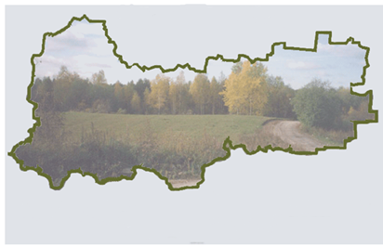**Задание 1. Леса Вологодской области.**

Площадь Вологодской области составляет 144 527 км².   Со времен петровского кораблестроения и до конца ХIХ века основной товарной породой была сосна, которую заготовляли для строительства русского флота и для экспорта мачтового леса. Ценились в России и лиственные корабельные рощи. Только на западе Вологодской области в 7 корабельных рощах было учтено 1145 благонадежных лиственниц. Сейчас леса Вологодской области занимают 110 тыс. ${км}^{2 }$ 36%всех лесов березовые,31% -еловые, 24% -сосновые, 8% -осиновые, 1%-ольховые и ивовые. Объем лесозаготовок превышает 10 миллионов кубометров в год. Около 50% приходится на хвойные породы.

**Вопрос 1.** Определите какую площадь составляют леса каждого вида.

Все знают, что при производстве бумаги используется древесина. Точных данных, сколько леса тратится при изготовлении, нет. Но в разных источников, можно найти такие цифры, например, для того, чтобы сохранить одно дерево от вырубания, придется найти 80 кг бумаги для вторичной переработки. А также для производства одной тонны обычной офисной бумаги, необходимо спилить 24 дерева.

**Вопрос 2.** Ученики 7А класса решили сосчитать, сколько деревьев они могли бы сохранить. Они посчитали, что за год расходуют около 20000 листов. Площадь одной страницы 17∙20,5=348,5 см². Значит площадь всех листов бумаги, израсходованной 7А классом за год 348,5∙19836= 6912846 см². В Интернете на сайте Российский экологический центр сказано, чтобы получить 1000 м² бумаги требуется вырубить ¼ га леса. Помогите ребятам сосчитать количество деревьев, которое можно было бы сохранить, если 1 га = 10000 м², а по округленным данным, в 1 га леса произрастает около 400 деревьев.

**Характеристика задания и система оценивания:**

|  |  |
| --- | --- |
| **Задание 1.1. Леса Вологодской области** | |
| Характеристика задания:   * Область содержания: изменение и зависимости * Контекст: общественный * Мыслительная деятельность: применять * Формат ответа: задание с кратким ответом * Объект оценки: работать с процентами * Максимальный балл: 1 | |
| **Система оценивания:** | |
| **Балл** | **Содержание критерия** |
| **1** | Дан верный ответ. Приведено правильное решение.  Возможное решение:  100%=1  36%=0,36  31%=0,31  24%=0,24  8%=0,08  1%=0,01  110000*0,36=39600 ${км}^{2 }$ составляют березовые леса  110000*0,31=34100 ${км}^{2 }$ составляют еловые леса  110000*0,24=26400 ${км}^{2 }$ составляют сосновые леса  110000*0,08=8800 ${км}^{2 }$ составляют осиновые леса  110000*0,01=1100 ${км}^{2 }$ составляют ольховые и ивовые леса |
| **0** | Ответ без решения. Другие ответы. Или ответ отсутствует. |

|  |  |
| --- | --- |
| **Задание 1.2. Леса Вологодской области** | |
| Характеристика задания:   * Область содержания: количество * Контекст: общественный * Мыслительная деятельность: рассуждать * Формат ответа: задание с развернутым ответом * Объект оценки: Проводить необходимые арифметические вычисления * Максимальный балл: 2 | |
| **Система оценивания:** | |
| **Балл** | **Содержание критерия** |
| 2 | Дан верный ответ. Приведено правильное решение.  Возможное решение:  1 га = 10000 м². Значит ¼ га = 10000:4=2500 м². Получаем, что на 1000 м² бумаги требуется 2500 м² леса, т.е. в 2,5 раза больше.  6912846∙2,5=17282115 м² или 17282115:10000=1728 га-площадь леса надо вырубить для обеспечения 7А класса тетрадями на год.  В 1 га леса произрастает около 400 деревьев  1728 ∙ 400= 691200 деревьев. |
| 1 | Дан верный ответ, но не приведено полное обоснованное решение. |
| 0 | Ответ без решения. Другие ответы. Или ответ отсутствует. |

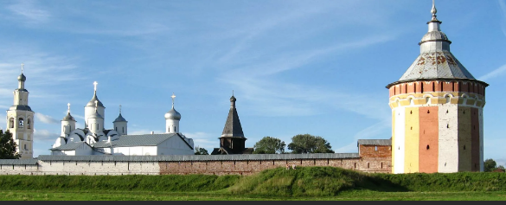**Задание 2. Спасо-Прилуцкий монастырь.**

В ближайших окрестностях Вологды расположен Спасо-Прилуцкий монастырь. Монастырь получил название по месту его нахождения при излучине, которую здесь дает река Вологда. Его возникновение связано с именем видного церковного деятеля XIV века Дмитрия. Поселившись в Вологде, он получил в дар участок земли недалеко от города и основал здесь новый монастырь. Основание Спасо-Прилуцкого монастыря произошло в 1371 году. Высота стен Спасо-Прилуцкого монастыря 3 сажени, толщина- 1 сажень, протяжение до 390 саженей. Двор Спасо-Прилуцкого монастыря длиной 48 сажень, поперек- 25 сажень, поперек и по берегу- 28 сажень.

**Вопрос 1.** Найдите периметр двора Спасо-Прилуцкого монастыря в метрах , если 1 сажень - 213,36 см. Ответ округлите до целого.

**Вопрос 2.**Реставраторы решили обновить побелку на стенах монастыря. Для побелки решено использовать известь негашеную. Исходя из среднего расхода, 1 л раствора можно окрасить 2 $м^{2}$ поверхности. На необработанную кирпичную кладку расход раствора увеличивается вдвое. Рассчитайте, какое количество материалов необходимо закупить, если необработанная кирпичная кладка составляет 5% поверхности стен. Ответы округляйте до целого.

**Характеристика задания и система оценивания:**

|  |  |
| --- | --- |
| **Задание 2.1. Спасо-Прилуцкий монастырь** | |
| Характеристика задания:   * Область содержания: изменение и зависимости * Контекст: общественный * Мыслительная деятельность: применять * Формат ответа: задание с развернутым ответом * Объект оценки: Работать с единицами измерения * Максимальный балл: 2 | |
| **Система оценивания:** | |
| **Балл** | **Содержание критерия** |
| **2** | Дан верный ответ. Приведено правильное решение.  Возможное решение:  48+25+28+28=129 сажень периметр двора  129*213,36=27523,44см=275,2344м≈275м |
| **1** | Дан верный ответ, но допущена ошибка в округлении |
| **0** | Ответ без решения. Другие ответы. Или ответ отсутствует. |

|  |  |
| --- | --- |
| **Задание 2.2. Спасо-Прилуцкий монастырь** | |
| Характеристика задания:   * Область содержания: количество * Контекст: общественный * Мыслительная деятельность: рассуждать, применять * Формат ответа: задание с развернутым ответом * Объект оценки: Проводить необходимые арифметические вычисления * Максимальный балл: 2 | |
| **Система оценивания:** | |
| **Балл** | **Содержание критерия** |
| **2** | Дан верный ответ. Приведено правильное решение.  Возможное решение:  3*213,36=640,08см=6,4008м≈6м высота стен  390*213,36=83210,4см=832,104м≈832м длина стен  6*832=4992 $м^{2}$ площадь стен  4992*0,05=249,6≈250 $м^{2}$ площадь кирпичной кладки  4992-250=4742 $м^{2}$ площадь обработанной кирпичной стены  4742:2=2371л раствора понадобится на обработанную кирпичную стену  250:2*2=250л раствора понадобится на кирпичную кладку  250+2371=2621л раствора понадобится всего |
| **1** | Дан верный ответ, но допущена ошибка в округлении |
| **0** | Ответ без решения. Другие ответы. Или ответ отсутствует. |

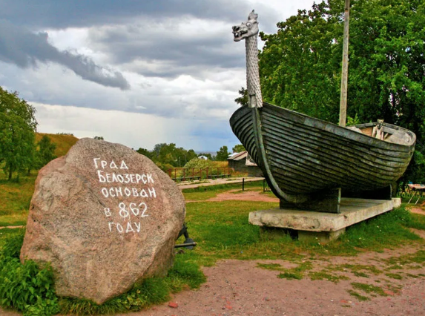**Задание 3.** **Путешествие в Белозерск**

Белозерск — один из самых древних городов Руси (862 г.), один из трех городов, от которых «пошла Русская Земля», так как, согласно летописям, именно в этом городе в 862 году «сел» родной брат легендарного Рюрика, варяжский князь Синеус. Город назван так из-за близости Белого озера.

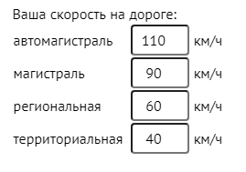**Вопрос 1.** Расстояние от Вологды до Белозерска по трассе составляет 171 км, а по прямой - 149 км. В странах с неметрической системой мер расстояние принято измерять в милях. Расстояние от Вологды до Белозерска в милях: 106.

Семья из 4 человек собирается путешествовать по маршруту Вологда-Белозерск и обратно на машине. Расстояние по региональным дорогам маршрута равно 29 км, остальные дороги автомагистрали. Расход топлива в машине равен 9л/100км. Стоимость 1л бензина марки АИ-95 45 рублей/л. Сосчитайте какое время потратит семья на дорогу туда-обратно и сколько денег потратит на бензин.

**Характеристика задания и система оценивания:**

|  |  |
| --- | --- |
| **Задание 3.1. Путешествие в Белозерск** | |
| Характеристика задания:   * Область содержания: изменение и зависимости * Контекст: общественный * Мыслительная деятельность: применять * Формат ответа: задание с развернутым ответом * Объект оценки: Проводить необходимые арифметические вычисления * Максимальный балл: 2 | |
| **Система оценивания:** | |
| **Балл** | **Содержание критерия** |
| **2** | Дан верный ответ на оба вопроса. Приведено правильное решение.  Возможное решение:  1)171*9:100=15,39 л бензина нужно в одну сторону  15,39*45=692,55 рублей цена бензина в одну сторону  692,55*2=1385,1 рублей всего нужно на бензин  2)171-29=142км расстояние по автомагистралям  142:110= $1\frac{16}{55}$ ч время движения по автомагистрали  29:60= $\frac{29}{60}$ ч время движения по региональным дорогам $1\frac{16}{55}$ + $\frac{29}{60}$ =1 $\frac{511}{660}$ ч время движения в одну сторону $1\frac{511}{660}$ *2=3 $\frac{181}{330}$ ч время движения туда обратно. |
| **1** | Дан верный ответ на один из вопросов. |
| **0** | Ответ без решения. Другие ответы. Или ответ отсутствует. |

Материал для составления задач, может быть получен не только из краеведческой литературы, но и самими учащимися при изучении объектов природы во время экскурсий. От учителя, его умения и мастерства подобрать примеры из окружающей действительности зависит качество усвоения материала детьми.

Литература:

1. Кузнецова Н. Н. Мой древний город: Сборник задач по математике для 5 класса. Вологда: Издательский центр ВИРО, 2005. – 48 с
2. Социологическая энциклопедия https://voluntary.ru/